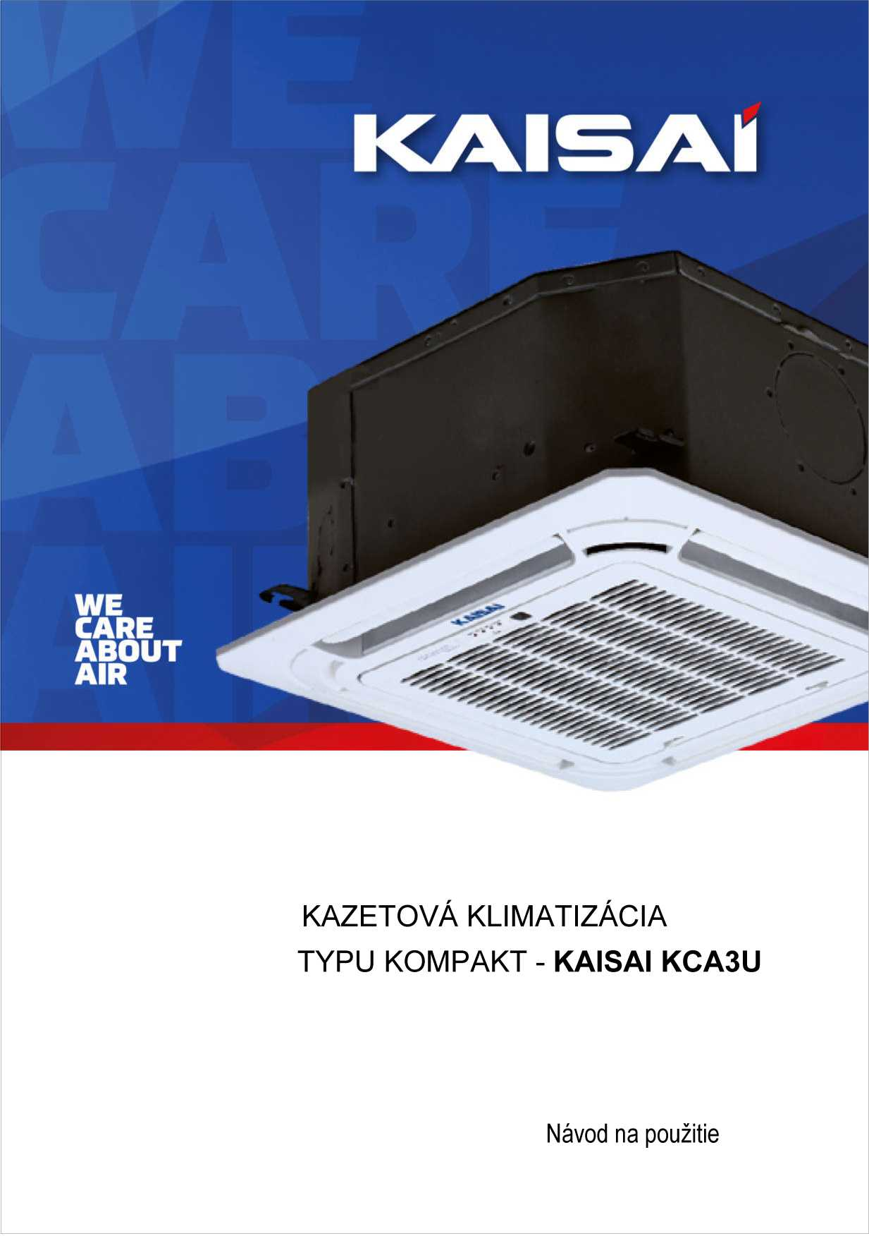
Návod na používanie

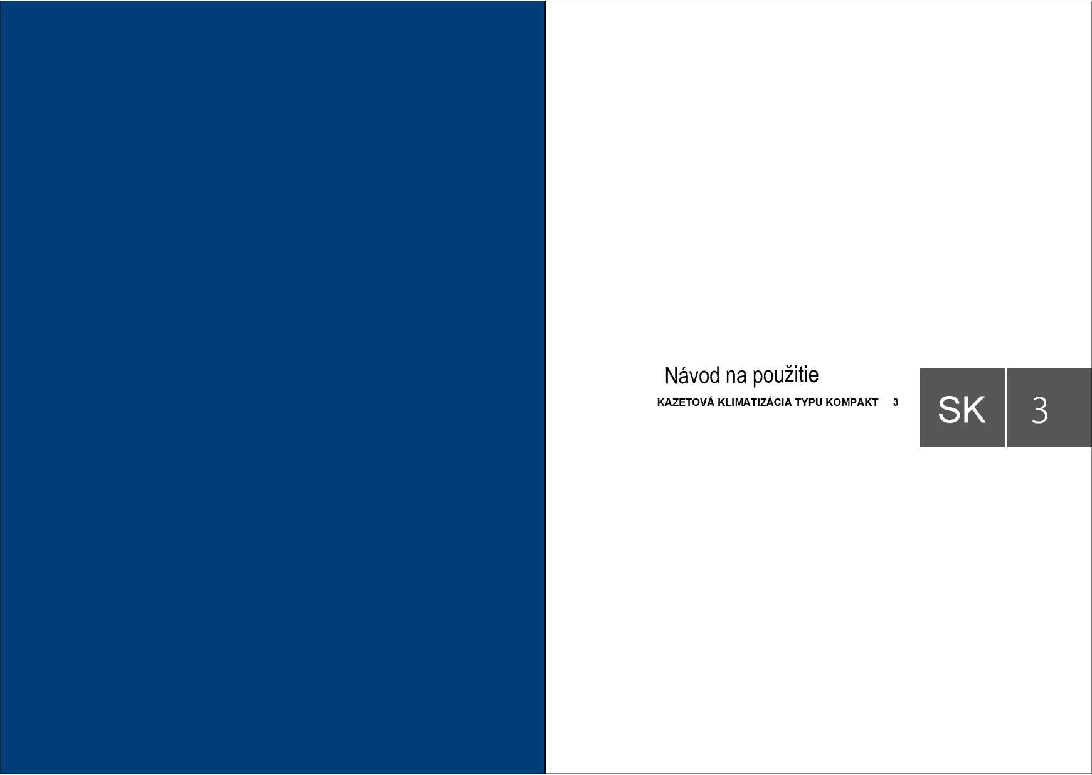
Návod na používanie

KOMPAKTNÁ
KAZETOVÁ
KLIMATIZÁCIA

Návod na používanie
Ďakujeme, že ste si vybrali náš výrobok.
Pre správnu obsluhu si tento návod, prosím, pozorne prečítajte a uchovajte.
V prípade straty tohto Návodu na používanie kontaktujte miestneho predajcu, navštívte stránku www.kaisai.com alebo pošlite e-mail na: handlowy@kaisai.com, aby ste získali jeho elektronickú verziu.

Obsah
Návod na používanie

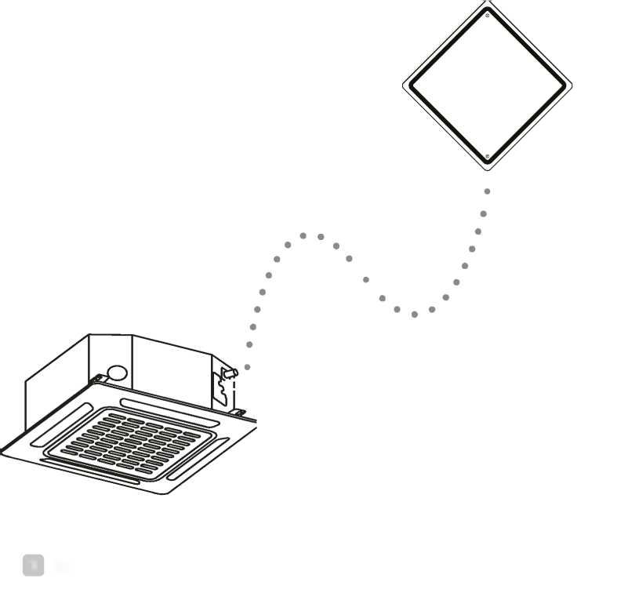

1 Bezpečnostné opatrenia 35
3 Manuálna obsluha 38
BEZPEČNOSŤ
NA PRVOM MIESTE

2 Súčasti a hlavné funkcie vnútornej jednotky.... 36

4 Starostlivosť a údržba 39
5 Riešenie problémov 41
6 Európske smernice pre likvidáciu 44
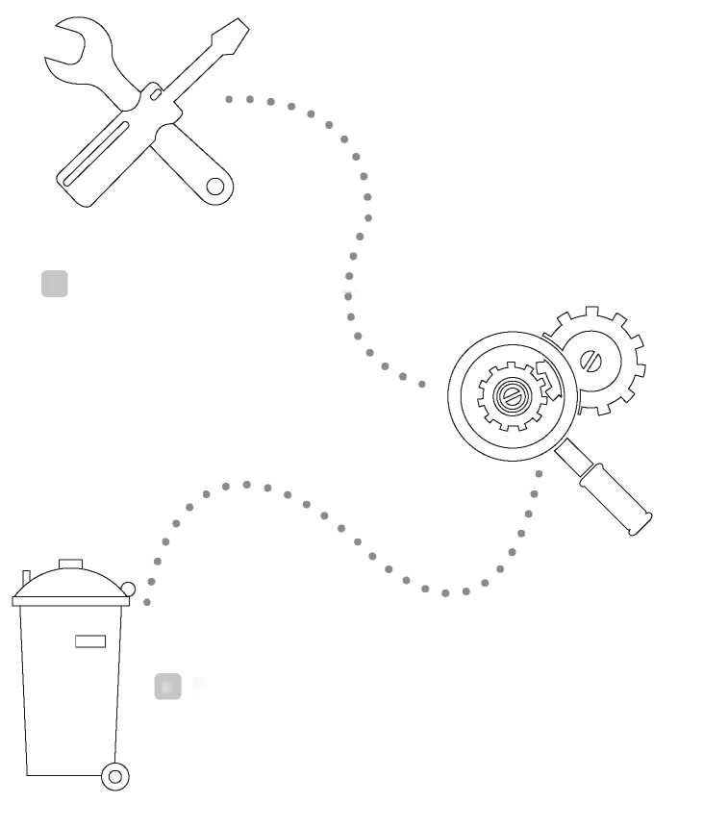

Bezpečnostné opatrenia
Ďakujeme, že ste si kúpili túto klimatizáciu. Tento návod vám poskytne informácie o jej obsluhe, údržbe a riešení problémov spojených s vašou klimatizáciou. Dodržanie všetkých pokynov zaručí správne fungovanie a predĺženú životnosť vašej jednotky.
Dávajte si, prosím, pozor na nasledujúce označenia:
Nedodržanie varovania môže spôsobiť smrť. Tento spotrebič musí byť nainštalovaný v súlade s národnými predpismi.
Nedodržanie upozornenia môže spôsobiť zranenie osôb alebo poškodenie zariadenia.
UPOZORNENIE
VAROVANIE
VAROVANIE
UPOZORNENIE
- O inštaláciu tejto klimatizácie požiadajte autorizovaného predajcu. Nesprávna inštalácia môže spôsobiť únik vody, zásah elektrickým prúdom alebo požiar.
- Ak jednotku nenainštalujú odborníci v danej oblasti, záruka stráca platnosť.
- V prípade neobvyklej situácie (napríklad zápachu spalín), odpojte napájanie a zavolajte vášmu predajcovi, ktorý vám poskytne pokyny pre zabránenie zásahu elektrickým prúdom, vzniku požiaru alebo poraneniu.
- NIKDY nedovoľte, aby sa vnútorná jednotka alebo diaľkové ovládanie zamokrili. Môže to spôsobiť zásah elektrickým prúdom alebo požiar.
- NIKDY nestrkajte prsty, tyče alebo iné predmety do vstupu alebo výstupu vzduchu. Môže to spôsobiť zranenie, keďže ventilátor sa môže otáčať vysokou rýchlosťou.
- V blízkosti jednotky NIKDY nepoužívajte horľavé spreje, ako napríklad sprej na vlasy, lak alebo farbu. Hrozí riziko požiaru alebo horenia.
- NIKDY sa nedotýkajte vývodu vzduchu, kým sa klapka pohybuje. Môžu sa vám tam zachytiť prsty alebo sa jednotka môže pokaziť.
- NIKDY nekontrolujte jednotku sami. Požiadajte o kontrolu autorizovaného predajcu.
- Aby ste predišli poškodeniu výrobku, nepoužívajte klimatizáciu na účely konzervovania (uchovávanie potravín, skladovanie rastlín, živočíchov, umeleckých diel a pod.).
- NIKDY sa nedotýkajte cievok výparníka vo vnútri vnútornej jednotky. Cievky výparníka sú ostré a môžu spôsobiť poranenie.
- NIKDY neobsluhujte klimatizáciu mokrými rukami. Môže to spôsobiť zásah elektrickým prúdom.
- Pod klimatizáciu NIKDY neukladajte predmety, ktoré môže vlhkosť poškodiť. Pri relatívnej vlhkosti 80 % môže dôjsť ku kondenzácii vody.
- NIKDY nevystavujte spotrebiče, ktoré vyžarujú teplo, studenému vzduchu ani ich neukladajte pod vnútornú jednotku. To môže spôsobiť neúplné spaľovanie alebo deformáciu jednotky spôsobenú teplom.
- Po dlhšom používaní skontrolujte, či nie je vnútorná jednotka poškodená. Ak je vnútorná jednotka poškodená, môže spadnúť a spôsobiť zranenie.
- Ak sa klimatizácia používa spolu s inými vykurovacími zariadeniami, miestnosť dôkladne vyvetrajte, aby ste predišli nedostatku kyslíka.
- Na vonkajšiu jednotku NIKDY nelezte ani na ňu neklaďte žiadne predmety.
- NIKDY neobsluhujte klimatizáciu, keď používate fumigantné pesticídy. Chemikálie môžu na jednotke vytvárať vrstvy a ohroziť osoby, ktoré sú precitlivení na chemikálie.
- NIKDY nedovoľte deťom, aby sa s klimatizáciou hrali.
- Klimatizáciu môžu používať deti staršie ako 8 rokov a osoby so slabšími fyzickými, zmyslovými alebo mentálnymi schopnosťami alebo nedostatkom skúseností a vedomostí, ktoré boli oboznámené so správnou a bezpečnou obsluhou systému.
- Klimatizáciu NIKDY nepoužívajte vo vlhkej miestnosti (napríklad v kúpeľni alebo práčovni). Môže to spôsobiť zásah elektrickým prúdom a poškodiť výrobok.
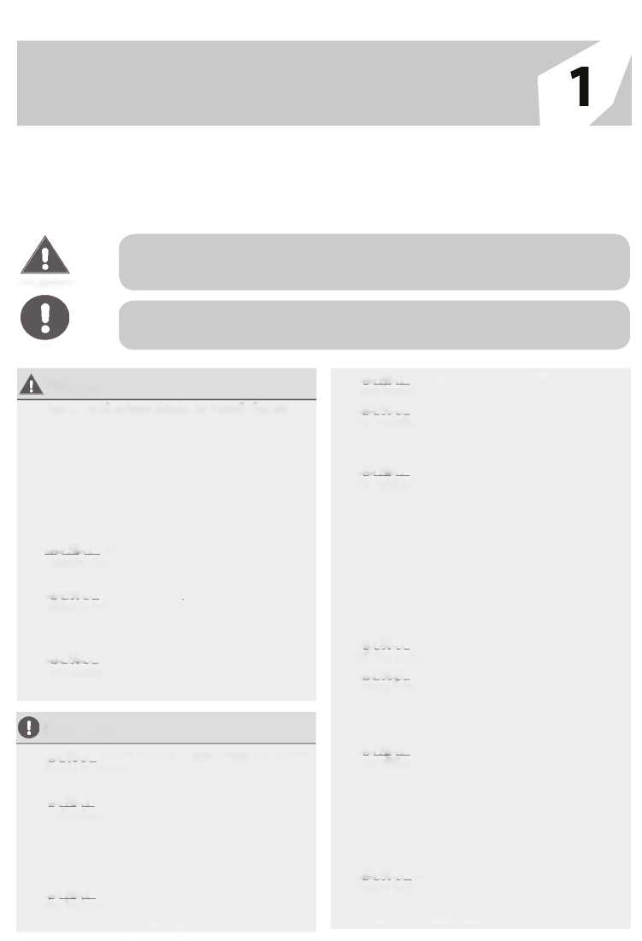

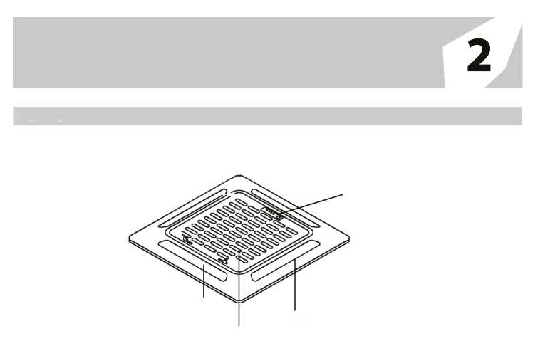
Súčasti a hlavné funkcie vnútornej jednotky
Vývod vzduchu
Prívod vzduchu

Súčasti jednotky

Panel s displejom

Lamela

Obr. 2.1
Prevádzkové podmienky

Systém používajte pri uvedenej teplote, aby ste zabezpečili jeho bezpečné a účinné použitie. Ak sa klimatizácia používa mimo uvedených podmienok, môže to spôsobiť jej poruchu alebo nízku účinnosť.
 | Režim COOL | Režim HEAT | Režim DRY
Vnútorná teplota | 17 - 32 °C  (62 - 90 °F) | 0 - 30 °C  (32 - 86 °F) | 17 - 32 °C  (62 - 90 °F)
 | 0 - 50 °C  (32 - 122 °F) | -15 - 24 °C  (5 - 76 °F)
Vonkajšia teplota | -15 - 50 °C  (5 - 122 °F)  (modely s chladením pri nízkych teplotách) |  | 0 - 50 °C  (32 - 122 °F)

Funkcie

Predvolené nastavenia
Keď sa klimatizácia opätovne po výpadku prúdu zapne, obnovia sa predvolené továrenské nastavenia (režim AUTO, ventilátor AUTO, 24 °C (76 °F)).
Môže to spôsobiť, že medzi panelom jednotky a diaľkový ovládaním budú rozdiely. Pomocou diaľkového ovládania stav aktualizujete.
Automatické reštartovanie (niektoré modely)
V prípade výpadku prúdu sa systém automaticky zastaví. Po obnovení prúdu začne kontrolka prevádzky na vnútornej jednotke blikať.
Jednotku reštartujete stlačením tlačidla ON/OFF na diaľkovom ovládaní. Ak systém obsahuje funkciu automatického reštartovania, jednotka sa reštartuje s rovnakými nastaveniami.

Lamely s pamäťou (voliteľné)
Niektoré modely obsahujú lamely s pamäťou. Keď sa jednotka po výpadku prúdu reštartuje, uhol horizontálnych lamiel sa automaticky vráti do predchádzajúcej polohy. Nemali by ste nastaviť príliš malý uhol horizontálnej lamely, pretože na jednotke môže kondenzovať voda a stekať tak dovnútra spotrebiča. Ak chcete lamelu resetovať, stlačte tlačidlo manuálnej obsluhy, ktoré resetuje nastavenie horizontálnej lamely.
Systém detekcie úniku chladiva
(niektoré modely)
V prípade úniku chladiva sa na LCD displeji zobrazí „EC“ a kontrolka LED začne blikať.

Tipy pre šetrenie energie
- NIKDY nenastavujte jednotku na príliš vysoké/nízke teploty.
- Počas chladenia zatiahnite závesy, aby ste sa vyhli priamemu slnečnému žiareniu.
- Dvere a okná by mali byť zatvorené, aby v miestnosti zostal chladný alebo teplý vzduch.
- NIKDY neukladajte predmety do blízkosti prívodu a vývodu vzduchu jednotky. Znížila by sa tak účinnosť jednotky.
- Nastavte časovač a v prípade potreby použite vstavaný režim SLEEP/ECONOMY.
- Ak jednotku nebudete používať dlhší čas, vyberte batérie z diaľkového ovládania.
- Vzduchový filter čistite každé dva týždne. Špinavý filter môže znížiť účinnosť chladenia alebo vykurovania.
- Správne nastavte lamely a vyhýbajte sa priamemu prúdeniu vzduchu.
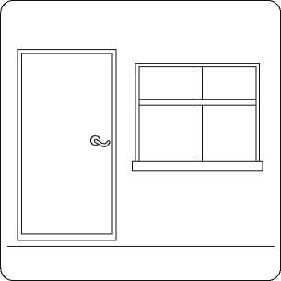
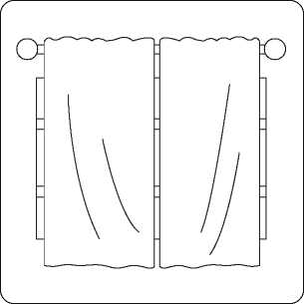
Zatiahnutie závesov pri vykurovaní tak isto pomáha udržiavať teplo. Dvere a okná by mali byť ostať zatvorené.
Tento panel s displejom na vnútornej jednotke môžete používať na obsluhu jednotky v prípade, že ste stratili diaľkové ovládanie alebo sú jeho batérie vybité.
Manuálna obsluha

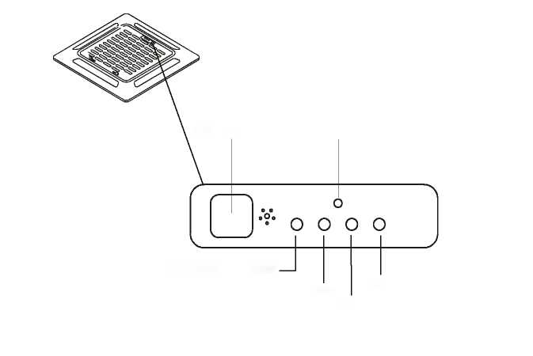

Infračervený prijímač
Tlačidlo MANUAL (tlačidlo manuálnej obsluhy)

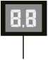
LED displej

Obr. 3.2

Kontrolka PRE-DEF
(predhriatie/rozmrazovanie)

Kontrolka alarmu
Obr. 3.1
Kontrolka časovača
Kontrolka prevádzky

- Tlačidlo MANUAL (tlačidlo manuálnej obsluhy): Týmto tlačidlom vyberáte režim v nasledujúcom poradí: AUTO, FORCED COOL, OFF.
- Režim FORCED COOL V režime FORCED COOL kontrolka prevádzky bliká. Potom, ako bude systém 30 minút chladiť s vysokou rýchlosťou prúdenia vzduchu, sa prepne do režimu AUTO. Diaľkové ovládanie počas tohto režimu nebude fungovať.
- Režim OFF: Keď sa panel vypne, jednotka sa vypne a diaľkové ovládanie sa odblokuje.
Starostlivosť a údržba

VAROVANIE: NIKDY NEODSTRAŇUJTE ANI NEČISTITE FILTER SAMI.

Obr. 4.1
Bezpečnostné opatrenia
- Pre opravu alebo údržbu tejto jednotky kontaktujte autorizovaného servisného technika. Nesprávna oprava a údržba môže spôsobiť únik vody, zásah elektrickým prúdom alebo požiar a môže viesť k zrušeniu záruky.
Odstraňovanie a čistenie filtra môže byť nebezpečné. Jeho odstránenie a údržbu musí vykonať certifikovaný technik.
POZNÁMKA: V domácnostiach so zvieratami budete musieť mriežku pravidelne utierať, aby ste zabránili zablokovaniu prúdenia vzduchu kvôli chlpom.
- Uvoľnite mriežku zatlačením oboch jazýčkov naraz smerom do stredu.
- Odpojte kábel panela s displejom z ovládacej skrinky na telese jednotky.
- NIKDY nevymieňajte vypálenú poistku za poistku s vyšším alebo nižším prúdom, pretože to môže spôsobiť poškodenie obvodu alebo elektrický požiar.
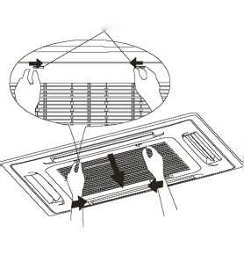
- Uistite sa, že je odtoková hadica nastavená podľa pokynov. V opačnom prípade by mohlo dôjsť k pretekaniu a následnému poškodeniu majetku, požiaru a zásahu elektrickým prúdom.
Stlačením jazýčkov uvoľnite mriežku.
- Uistite sa, že sú všetky káble správne zapojené. Nedodržanie pokynov pre zapojenie káblov môže viesť k zásahu elektrickým prúdom alebo požiaru.
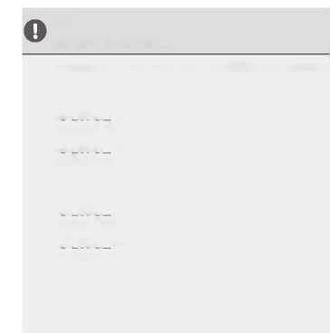
Údržba jednotky
PRED ČISTENÍM ALEBO ÚDRŽBOU
- Pred čistením alebo údržbou vždy vypnite systém klimatizácie a odpojte napájanie.
- Na čistenie jednotky NIKDY nepoužívajte chemikálie alebo chemicky ošetrené handričky.
- Na čistenie jednotky NIKDY nepoužívajte benzén, riedidlo, leštiaci prášok alebo iné rozpúšťadlá. Môžu spôsobiť prasknutie alebo deformáciu plastového povrchu.
- NIKDY jednotku neumývajte pod tečúcou vodou. Predstavuje to nebezpečenstvo zásahu elektrickým prúdom.
- Na čistenie predného panelu NIKDY nepoužívajte vodu s teplotou vyššou ako 40 °C (104 °F). Môže to spôsobiť zdeformovanie alebo zmenu farby panelu.
- Zariadenie čistite vlhkou handričkou bez hrčiek a neutrálnym čistiacim prostriedkom. Jednotku osušte suchou handričkou bez hrčiek.

Obr. 4.2
Čistenie vzduchového filtra Filter zabraňuje vnikaniu prachu a iných častíc do vnútornej jednotky. Usadzovanie prachu môže znížiť účinnosť klimatizácie. Aby ste dosiahli optimálnu
účinnosť, čistite vzduchový filter každé dva týždne alebo častejšie v prípade, že žijete v prašnom prostredí. Ak je filter veľmi upchatý a nedá sa vyčistiť, vymeňte ho za nový.
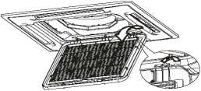
- Odpojte mriežku z hlavnej jednotky tak, že ju podržíte pod uhlom 45°, jemne ju nadvihnete a následne potiahnete dopredu.

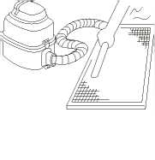
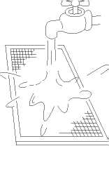
- V prípade úniku chladiva okamžite vypnite klimatizáciu a všetky spaľovacie vykurovacie zariadenia, miestnosť vyvetrajte a zavolajte svojmu predajcovi. Chladivo je toxické a horľavé. NEPOUŽÍVAJTE jednotku, kým sa únik neopraví.
VAROVANIE
Oprava úniku chladiva
- Odstráňte vzduchový filter.
- Vyčistite vzduchový filter povysávaním povrchu alebo umytím v teplej vode s jemným čistiacim prostriedkom.
A. Ak používate vysávač, prívod by mal smerovať na vysávač.
Obr. 4.3
B. Ak používate vodu, prívod by mal smerovať dolu a mimo prúd vody.
Obr. 4.4
- Keď je klimatizácia nainštalovaná v malej miestnosti, musia byť prijaté opatrenia, ktoré zabránia prekročeniu bezpečnej koncentrácie chladiva v prípade úniku chladiva. Koncentrované chladivo vážne ohrozuje zdravie a bezpečnosť.
Systém detekcie úniku chladiva
(niektoré modely)
• V prípade úniku chladiva sa na LCD displeji zobrazí „EC“ a kontrolka LED začne blikať.
Príprava pre obdobia nepoužívania
Údržba po dlhšom období nepoužívania
- Odstráňte akékoľvek prekážky, ktoré blokujú vetracie otvory vnútornej aj vonkajšej jednotky.
- Vyčistite vzduchový filter a prednú mriežku vnútornej jednotky. Opätovne nainštalujte čistý a suchý vzduchový filter do pôvodnej polohy.
- Zapnite hlavný spínač najmenej 12 hodín pred uvedením jednotky do prevádzky.
Skladovanie jednotky počas nepoužívania
- Filter opláchnite čistou vodou a nechajte vyschnúť na vzduchu. NIKDY nesušte filter na priamom slnku.
- Filter znovu nainštalujte.
- Opätovne nainštalujte prednú mriežku a pripojte kábel panela s displejom k ovládacej skrinke na telese jednotky.
- Spustite spotrebič v režime FAN počas 12 hodín v teplej miestnosti, aby ste ho vysušili a predišli plesniam.
- Vypnite spotrebič a odpojte ho z napájania.
- Vyčistite vzduchový filter podľa pokynov v predchádzajúcej časti. Pred uskladnením opätovne nainštalujte čistý a suchý filter.
- Vyberte batérie z diaľkového ovládania.
Riešenie problémov

UPOZORNENIA
Ak nastane jedna z nasledujúcich situácií, okamžite vypnite napájanie a požiadajte o pomoc svojho predajcu.
- Po reštartovaní jednotky kontrolka prevádzky naďalej rýchlo bliká.
- Tlačidlá diaľkového ovládania nefungujú.
- Jednotka neustále vybíja poistky alebo ističe.
- Do klimatizácie vošiel cudzí predmet alebo voda.
- Vnútorná jednotka preteká.
Bežné problémy

Nasledujúce problémy nepredstavujú poruchy a vo väčšine prípadov si nevyžadujú opravu.
Problém | Možné príčiny
Jednotka sa po stlačení tlačidla ON/OFF nezapne. | Jednotka je vybavená 3-minútovou ochrannou funkciou, ktorá zabraňuje preťaženiu jednotky. Jednotku nie je možné opätovne zapnúť do troch minút po vypnutí.
 | Chladiace a vykurovacie modely: Ak svieti kontrolka prevádzky a kontrolky PRE-DEF (predhriatie/rozmrazovanie), vonkajšia teplota je príliš nízka a aktivuje sa funkcia ochrany pred studeným vzduchom, aby sa jednotka rozmrazila.
 | V prípade chladiacich modelov: Ak svieti kontrolka „Fan Only“ (Len ventilátor), vonkajšia teplota je príliš nízka a aktivuje sa funkcia ochrany proti zamrznutiu, aby sa jednotka rozmrazila.
Jednotka sa prepína z režimu COOL do režimu FAN. | Jednotka mení svoje nastavenie, aby zabránila tvorbe námrazy na jednotke. Hneď ako sa teplota zvýši, jednotka začne opäť pracovať.
 | Keď sa dosiahne nastavená teplota, jednotka vypne kompresor. Jednotka bude pokračovať v prevádzke, keď bude teplota opäť kolísať.
Vnútorná jednotka vypúšťa bielu paru. | Vo vlhkých oblastiach môže veľký teplotný rozdiel medzi vzduchom v miestnosti a klimatizovaným vzduchom spôsobiť vznik bielej pary.
Vnútorná a vonkajšia jednotka vypúšťajú bielu paru. | Keď sa jednotka po odmrazení reštartuje v režime HEAT, môže z nej vychádzať biela para z dôvodu vlhkosti generovanej z procesu odmrazovania.
Vnútorná jednotka | Keď je systém vypnutý (OFF) alebo je v režime COOL, ozýva sa pískavý zvuk. Tento zvuk je počuť, aj keď pracuje spätné čerpadlo (voliteľné).
 | Po spustení jednotky v režime HEAT sa môže v dôsledku rozťahovania a zmrštenia plastových súčastí jednotky vyskytnúť pískavý zvuk.
Vnútorná a vonkajšia jednotka vydávajú zvuky. | Počas prevádzky môže jednotka vydávať tichý syčivý zvuk. Je to normálne a je to spôsobené chladiacim plynom prúdiacim cez vnútornú aj vonkajšiu jednotku.
 | Jednotka môže pri spustení, zastavení alebo rozmrazovaní systému vydávať tichý syčivý zvuk. Tento zvuk je normálny a je spôsobený zastavením alebo zmenou smeru chladiaceho plynu.
Vonkajšia jednotka vydáva zvuky. | Jednotka bude vydávať rôzne zvuky podľa aktuálneho prevádzkového režimu.

Problém | Možné príčiny
Z vnútornej alebo vonkajšej jednotky vychádza prach. | Počas dlhšieho obdobia nepoužívania sa v jednotke môže nahromadiť prach, ktorý z nej bude vychádzať pri zapnutí. Množstvo prachu môžete znížiť zakrytím jednotky počas dlhšieho obdobia nepoužívania.
Z jednotky vychádza nepríjemný zápach. | Jednotka môže absorbovať pachy z okolitého prostredia (napríklad z nábytku, varenia, cigariet a pod.), ktoré z nej budú počas prevádzky vychádzať.
 | Na filtroch jednotky sa vytvorila pleseň a mali by sa vyčistiť.
Ventilátor vonkajšej jednotky nefunguje. | Počas prevádzky sa reguluje rýchlosť ventilátora, aby sa optimalizovala činnosť výrobku.

Tipy pri riešení problémov
Ak sa vyskytnú problémy, pred kontaktovaním opravára skontrolujte nasledujúce body.
Problém | Možné príčiny | Riešenie
Jednotka nefunguje. | Výpadok elektrickej energie | Počkajte na obnovenie napájania.
 | Vypínač je vypnutý. | Zapnite napájanie.
 | Poistka je vypálená. | Poistku vymeňte.
 | Batérie diaľkového ovládania sú vybité. | Vymeňte batérie diaľkového ovládania.
 | Aktivovala sa 3-minútová ochrana jednotky. | Po reštartovaní jednotky počkajte tri minúty.
Slabý chladiaci výkon | Nastavená teplota je vyššia ako teplota okolia. | Znížte nastavenú teplotu.
 | Výmenník tepla vo vnútornej alebo vonkajšej jednotke je znečistený. | Vyčistite znečistený výmenník tepla.
 | Vzduchový filter je znečistený. | Vyberte filter a vyčistite ho podľa pokynov.
 | Vstup alebo výstup vzduchu z niektorej jednotky je zablokovaný. | Vypnite jednotku, odstráňte prekážku a znova ju zapnite.
 | Dvere a okná sú otvorené. | Pri prevádzke jednotky sa uistite, že sú zatvorené všetky dvere a okná.
 | Nadmerné teplo vzniká slnečným žiarením. | V období vysokých teplôt alebo jasného slnečného žiarenia zatvorte okná a zatiahnite závesy.
 | Nízke množstvo chladiva v dôsledku netesnosti alebo dlhodobého používania | Skontrolujte tesnosť, v prípade potreby znova utesnite a doplňte chladivo.
Jednotka sa často zapína a vypína. | V systéme je príliš veľa alebo príliš málo chladiva. | Skontrolujte tesnosť a doplňte systém chladivom.
 | V chladiacom systéme sa nachádza vzduch, nestlačiteľný plyn alebo cudzí materiál. | Vypustite chladivo a znova ním systém naplňte.
 | Obvod systému je zablokovaný. | Zistite, ktorý odvod je zablokovaný a nefunkčné zariadenie vymeňte.
 | Kompresor je pokazený. | Vymeňte kompresor.
 | Napätie je príliš vysoké alebo príliš nízke. | Na reguláciu napätia nainštalujte manostat.
Slabý vykurovací výkon | Vonkajšia teplota je nižšia ako 7 °C (44,5 °F). | Skontrolujte tesnosť a doplňte systém chladivom.
 | Studený vzduch vstupuje cez dvere a okná. | Uistite sa, že sú všetky dvere a okná počas používania zatvorené.
 | Nízke množstvo chladiva v dôsledku netesnosti alebo dlhodobého používania | Skontrolujte tesnosť, v prípade potreby znova utesnite a doplňte chladivo.

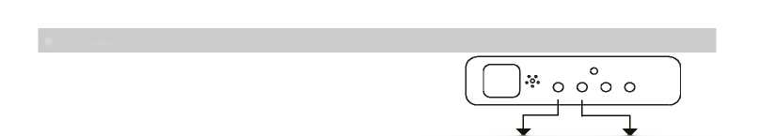
Kódy chýb
Číslo | Príčina | Počet bliknutí za sekundu | Kontrolka časovača | Kód chyby
1 | Chyba vnútornej EEPROM (elektricky mazateľná pamäť ROM) | 1 | Vypnuté | E0
2 | Porucha komunikácie medzi vnútornou a vonkajšou jednotkou |  | Vypnuté | E 1
3 | Porucha rýchlosti vnútorného ventilátora | 4 | Vypnuté | E3
4 | Chyba snímača vnútornej teploty miestnosti | 5 | Vypnuté | E4
5 | Chyba snímača teploty cievky výparníka | 6 | Vypnuté | E5
6 | Porucha systému detekcie úniku chladiva | 7 | Vypnuté | EC
7 | Porucha alarmu úrovne vody | 8 | Vypnuté | EE
8 | Porucha komunikácie duálnej vnútornej jednotky (platí len pre duálne modely) | 9 | Vypnuté | E8
9 | Iná porucha duálneho modelu | 10 | Vypnuté | E9
10 | Ochrana proti preťaženiu | 1 | Zapnuté | F0
11 | Chyba snímača vonkajšej teploty | 2 | Zapnuté | F 1
12 | Chyba snímača potrubia vonkajšieho kondenzátora | 3 | Zapnuté | F2
13 | Chyba snímača teploty vypúšťaného vzduchu | 4 | Zapnuté | F3
14 | Chyba vonkajšej EEPROM (elektricky mazateľná pamäť ROM) | 5 | Zapnuté | F4
15 | Porucha rýchlosti vonkajšieho ventilátora (platí len pre jednosmerné motory ventilátora) | 6 | Zapnuté | F5
16 | Chyba snímača T2b | 7 | Zapnuté | F6
17 | Ochrana IPM modulu invertora | 1 | Blesk | P0
18 | Ochrana pred vysokým/nízkym napätím | 2 | Blesk | P 1
19 | Horná ochrana pred prehriatím kompresora | 3 | Blesk | P2
20 | Ochrana pred nízkou vonkajšou teplotou | 4 | Blesk | P3
21 | Chyba motora kompresora | 5 | Blesk | P4
22 | Nezhoda s režimom | 6 | Blesk | P5
23 | Ochrana pred nízkym tlakom kompresora | 7 | Blesk | P6
24 | Chyba snímača vonkajšieho IGBT | 8 | Blesk | P7

Európske smernice pre likvidáciu

Používatelia v európskych krajinách by mali túto jednotku zlikvidovať náležitým spôsobom. Tento spotrebič obsahuje chladivo a iné potenciálne nebezpečné materiály. Pri likvidácii tohto spotrebiča zákon vyžaduje špeciálny zber a zaobchádzanie. NIKDY nelikvidujte tento výrobok ako komunálny odpad alebo netriedený komunálny odpad.
Pri likvidácii tohto spotrebiča máte nasledujúce možnosti:
- Zlikvidujte spotrebič v autorizovanom zariadení na zber komunálneho elektronického odpadu.
- Pri kúpe nového spotrebiča si predajca bezplatne prevezme starý spotrebič.
- Výrobca si starý spotrebič prevezme bezplatne.
- Predajte spotrebič certifikovaným šrotoviskám.
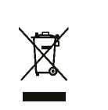
POZNÁMKA: Likvidácia tohto spotrebiča v lese alebo inom prírodnom prostredí ohrozuje vaše zdravie a je škodlivá pre životné prostredie. Nebezpečné látky môžu unikať do podzemných vôd a vstupovať do potravinového reťazca.

Dizajn a špecifikácie podliehajú zmenám bez predchádzajúceho oznámenia s cieľom zlepšiť výrobok. Podrobnejšie informácie získate od obchodného zastúpenia alebo výrobcu.

